概 述
随着中国高等教育数量扩张目标的逐步实现，提高教育质量的重要性日益凸显。发布高校毕业生就业质量年度报告，是高等学院建立健全就业状况反馈机制、引导高校优化招生和专业结构、改进人才培养模式、及时回应社会关切的一项重要工作。
根据教育部《教育部办公厅关于编制发布高校毕业生就业质量年度报告的通知教学厅函[2013]25号》要求，我院编制和发布《湘潭大学兴湘学院2015届毕业生就业质量年度报告》。本报告基于学院统计的全体毕业生的就业数据，再结合调研数据进行分析，以全面反映毕业生的就业状况，以及毕业生对学院教育教学、就业服务工作的反馈。总体情况如下：
按照教育部公布的就业率计算公式，截止到2015年8月31日，我院2015届毕业生的初次就业率为85.22%。各学科就业率中，法学类的就业率最高，达到98.95%；其次是文学类的就业率，达到92.17%；接着是经济学类就业率，达到88.05%，学科类就业率排名最后的是理学类，达到41.67%。
各专业就业率中，高分子材料与工程、过程装备与控制工程、建筑环境与设备工程、通信工程、制药工程、自动化、行政管理、旅游管理、人力资源管理、市场营销、德语、法语、汉语言文学、日语和艺术设计专业等15个专业的就业率均达到100.00%，其次是法学专业的就业率，达到98.95%，接着是电子信息工程，就业率达到97.62%；就业率最低的是材料成型及控制工程和微电子学，就业率分别是42.86%和41.67%。
2015届毕业生目前已落实的工作地域主要集中在湖南省（55.94%），相比较而言，毕业生在外省就业的比例较低，为44.06%，其中主要集中于广东省（22.51%）、浙江省（3.80%）和北京（2.68%）。
2015届毕业生有78.86%认为目前就职岗位与专业对口，认为职业与理想吻合的占比为83.26%，对工作总体满意度为78.39%，对薪酬整体满意度为61.54%，对工作环境满意度为81.25%，对工作发展前景的满意度为84.62%，对母校的人才培养满意度为91.48%，对母校的专业设置整体满意度为93.45%，对老师授课的整体满意度为93.66% ，对教学实践环节的整体满意度为80.13% 。
毕业生对学院的就业服务满意度均值为87.38%，包括就业指导与服务的满意度（79.26%）、就业信息提供与发布的满意度（93.89%）、就业帮扶与推介的满意度（84.27%）、就业手续办理的满意度（87.33%）、对母校招聘组织工作的满意度（92.15%）。
通过对母校亟需改进方面做的调研的反馈，认为学院在实践教学方面亟需改进的占比最高，为37.88%；其次是教学方法和手段方面亟需改进，占21.07%；认为专业课内容及安排方面亟需改进，占比为18.45%；认为考核方法与教学评价亟需改进的占比为11.46%。
通过对以上调查数据的分析，得到2015届毕业生对学院教育教学的反馈和建议，这不仅能促进学院教育教学的改革和提高，进而又反过来促进学生就业工作的提升和进步，正是此报告的意义所在。

目 录
学院简介 1
第一部分：毕业生就业基本情况 3
一、毕业生的规模和结构 3
（一）毕业生的总体规模 3
（二）毕业生的结构 3
二、就业率 8
（一）就业率总体情况 8
（二）学科就业率 9
（三）专业就业率 9
三、毕业流向 11
（一）总体毕业流向 11
（二）升学及出国（境）情况 12
（三）自主创业情况 13
四、就业分布 15
（一）就业单位分布 15
（二）就业地区分布 15
（三）就业主要行业分析 18
（四）就业职位分布 19
第二部分：毕业生就业工作举措 20
一、提高思想认识，加强就业工作领导 20
（一）健全就业工作组织领导 20
（二）科学制定就业工作方案 20
（三）加强就业工作考评督导 21
二、注重能力培养，不断提高就业指导水平与实效 21
（一）高质量进行就业创业教学 21
（二）全程化开展职业生涯规划教育 21
（三）校企合作开展就业指导教育 22
三、整合各方资源，大力开拓毕业生就业市场 22
（一）科学制定就业市场建设方案 22
（二）狠抓毕业生就业创业基地建设 22
（三）搭建高水平的毕业生招聘平台 22
四、加强组织宣传，引导大学生面向基层就业 23
（一）积极落实国家、地方基层项目 23
（二）贴心服务困难学生就业 23
第三部分：就业质量相关分析 24
一、薪酬水平 24
（一）试用期起薪 24
（二）社会福利保障 25
二、流动性 25
（一）工作单位转换次数 25
（二）工作单位转换原因 26
三、专业对口度 27
（一）总体专业对口度 27
（二）职业与理想的吻合度 27
四、工作满意度 28
（一）工作满意度 28
（二）薪酬满意度 29
（三）工作环境满意度 29
（四）对职业发展前景满意度 30
五、求职行为 30
（一）求职总花费 30
（二）终面机会数 31
（三）求职过程中遇到的困难 31
（四）最终落实工作途径 32
第四部分：就业发展趋势分析 33
一、就业总体趋势的判断 33
（一）近两年的就业情况 33
（二）毕业生升学、出国出境及自主创业发展趋势 34
（三）毕业生就业单位性质发展趋势 34
第五部分：对学院的评价与反馈 35
一、对母校人才培养方面的评价 35
（一）对学院人才培养的总体满意度 35
（二）对专业课的评价 36
（三）对教师授课水平的评价 36
（四）对教学实践环节的评价 37
二、对学院就业服务的满意度 37
（一）就业指导与服务的满意度 37
（二）就业信息提供与发布的满意度 38
（三）就业帮扶与推介的满意度 39
（四）就业手续办理的满意度 39
（五）对母校校园招聘组织工作的满意度 40
三、对教育教学的反馈建议 40
（一）确立多元化的就业反馈主体 41
（二）建立科学的、具有操作性的就业反馈指标 42

学 院 简 介
湘潭大学兴湘学院是经教育部和省政府批准的由湘潭大学设立的全日制本科独立学院，自2001年开始招生，现有在校生7092名，学院位于湘潭市雨湖区。
2001年湘潭大学设立兴湘学院，学院依托湘潭大学的综合办学优势，共享湘潭大学的师资队伍、图书资料、教学设施和大学文化。学院拥有投资1亿余元的现代化多功能综合教学楼群，教学环境先进舒适，学院绿化程度较高，学生公寓设备完善，环境优良。学院根据科技发展趋势和社会发展需求确定学科建设和人才培养模式，以就业为导向，重点发展应用型专业。学院办学条件优良，教学严谨，学风浓郁，教育教学质量享有良好声誉；在2007年中国科学评价研究中心的独立学院排名中名列全国第35位，居湖南省首位；在2014年教育部高校招生阳光工程评选中，兴湘学院综合满意度位列全省独立学院首位。
学院学生英语四级通过率保持在90%以上，毕业生就业率保持在95%以上，研究生考取率保持在20%左右；其英语四六级通过率、毕业生就业率、研究生考取率稳居全国同类学院前列。学院先后有2200余名毕业生考取国内外高校或科研院所硕士研究生；学生代表队在各类竞赛活动中荣获国家级、省部级奖80余项，个人荣誉1200余项。
湘潭大学负责兴湘学院的教学和管理，任课教师与管理干部从湘潭大学选聘。学院拥有相当雄厚的师资力量，现有专任教师416名，其中教授78人，占19%；副教授179人，占43%；具有博士、硕士学历的教师324人，占78%。 此外，学院长期聘请了外籍教师担任外语言教学工作。学院定期举办学术讲座，聘请在国内外学术界和企业界享有盛誉的专家学者来学院讲学。
兴湘学院学生的硕士研究生考取层次较高，在国内具有良好的口碑。国内主要考取的高校为全国重点高校、”985工程“高校、”211工程“高校。此外，考取国外著名高校硕士研究生人数正逐年快速增长。
学院立足经济和社会发展需要，适应教育现代化、信息化、国际化的形势与要求，强化英语听、说、读、写、译能力教学，强化计算机软、硬件知识教学，加强实践教学环节，强化应用型课程教学，全面培养重实践、强能力、高素质的应用型高级专门人才，实现人才培养质量、办学活力、办学影响力三者的有机统一，在教育教学质量、师资队伍建设、管理体制与运行机制、教学基本条件建设、社会声誉与影响力等方面位居全国同类学院前列。
学院高度重视办学质量，严格教学管理。针对学生特点，在教学的各个环节严格把关，配备优秀的专任教师队伍，科学制定教学计划并精心组织实施，注重实践教学，强化外语教学、信息化教学和应用型课程教学；学院教学严谨、教学质量监控体系健全，学风浓郁，教育教学质量享有良好声誉。学院在国家级、省级和校级各类竞赛中多次获得荣誉，在英语四六级通过率、研究生考取率、毕业生就业率等指标中，位居全国同类学院前茅。
学院坚持开放式办学，通过与国际交流学院合作，采取与国外高校联合办学、互派学生、合作研究等多种形式，积极开展国际教育合作。从2004年起，国际经济与贸易、工商管理、计算机科学与技术等本科专业，招收部分采用2+2教学体制的联合培养学生，即前两年在湘潭大学学习，后两年由学院选派到国外对口大学的对口专业学习，毕业后同时取得湘潭大学兴湘学院本科文凭和国外大学本科文凭。

第一部分：毕业生就业基本情况

一、毕业生的规模和结构

（一）毕业生的总体规模
湘潭大学兴湘学院2015届毕业生共2293名本科毕业生，从下图来看，每届毕业生的人数呈逐年上升趋势。
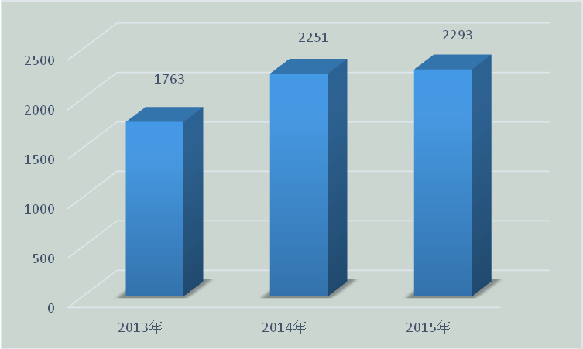
图1-1 2013-2015届毕业生人数发展趋势

（二）毕业生的结构
1. 学科结构
我院2015届毕业生分布在5个学科，各学科毕业生人数如下表所示。其中毕业生人数占比排名前三位的学科分别是：工学，占毕业生总人数的36.85%；管理学，占毕业生总人数的33.58%；文学，占毕业生总人数的15.05%。

表1-1 2015届毕业生的院系结构
学科 | 本科生毕业 | 比例
工学 | 845 | 36.85%
管理学 | 770 | 33.58%
文学 | 345 | 15.05%
经济学 | 226 | 9.86%
法学 | 95 | 4.14%
理学 | 12 | 0.52%
合计 | 2293 | 100.00%

2. 专业结构
我院2015届2293名本科毕业生分布在我院36个专业中，人数最多的5个专业分别是：1、会计学426人，占毕业生总人数的18.58%；2、土木工程344人，占15.00%；3、机械设计制造及其自动化253人，11.03%；4、财务管理160人，占6.98%；5、金融学143人，占6.24%。
表1-2 2015届毕业生的专业结构
专业 | 本科生毕业 | 比例
会计学 | 426 | 18.58%
土木工程 | 344 | 15.00%
机械设计制造及其自动化 | 253 | 11.03%
财务管理 | 160 | 6.98%
金融学 | 143 | 6.24%
英语 | 141 | 6.15%
法学 | 95 | 4.14%
国际经济与贸易 | 66 | 2.88%
工商管理 | 54 | 2.35%
汉语言文学 | 46 | 2.01%
电子信息工程 | 42 | 1.83%
市场营销 | 38 | 1.66%
人力资源管理 | 38 | 1.66%
法语 | 36 | 1.57%
自动化 | 36 | 1.57%
通信工程 | 35 | 1.53%
日语 | 34 | 1.48%
艺术设计 | 33 | 1.44%
电子商务 | 32 | 1.40%
计算机科学与技术 | 31 | 1.35%
德语 | 25 | 1.09%
高分子材料与工程 | 19 | 0.83%
环境工程 | 18 | 0.78%
经济学 | 17 | 0.74%
制药工程 | 17 | 0.74%
材料成型及控制工程 | 14 | 0.61%
动画 | 12 | 0.52%
微电子学 | 12 | 0.52%
旅游管理 | 12 | 0.52%
网络工程 | 11 | 0.48%
化学工程与工艺 | 11 | 0.48%
广告学 | 10 | 0.44%
行政管理 | 10 | 0.44%
建筑环境与设备工程 | 10 | 0.44%
新闻学 | 8 | 0.35%
过程装备与控制工程 | 4 | 0.17%
合计 | 2293 | 100.00%
3. 性别结构
我院2015届毕业生中，男生1134人，占毕业生总人数的49.45%；女生1159人，占毕业生总人数的50.55%，总体男女性别比约为0.98:1，即男生是女生的0.98倍。
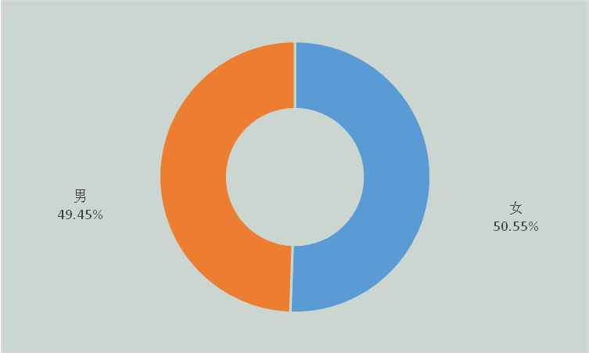
图1-2 2015届毕业生的性别分布
4. 民族结构
我院2015届毕业生中，汉族学生2215人，占毕业生总人数的96.60%；少数民族学生总计78人，占毕业生总人数的3.40%。其中人数排名前3的少数民族分别是：土家族43人，占1.88%；苗族15人，占0.65%；瑶族9人，占0.39%；其他名族人数见下表。
表1-3 2015届毕业生的民族结构
民族 | 人数 | 比例（%）
汉族 | 2215 | 96.60%
土家族 | 43 | 1.88%
苗族 | 15 | 0.65%
瑶族 | 9 | 0.39%
回族 | 4 | 0.17%
壮族 | 3 | 0.13%
白族 | 2 | 0.09%
黎族 | 1 | 0.04%
侗族 | 1 | 0.04%
合计 | 2293 | 100.00%

5. 生源结构
我院2015届毕业生中，湖南生源2207人，占总人数96.26%；来自其他地区的学生86人，占总人数3.74%。
表1-4 2015届毕业生的生源结构
生源地 | 本科生毕业
生源地 | 人数 | 比例（%）
湖南 | 2207 | 96.26
海南 | 19 | 0.83
陕西 | 15 | 0.65
广东 | 14 | 0.61
浙江 | 10 | 0.44
广西 | 9 | 0.39
贵州 | 9 | 0.39
黑龙江 | 5 | 0.22
山西 | 3 | 0.13
江西 | 1 | 0.04
河北 | 1 | 0.04
总计 | 2293 | 100

二、就业率
就业率是反映大学生就业情况和社会对学院毕业生需求程度的重要指标和参考依据，根据教育部发布的《教育部办公厅关于进一步加强和完善高校毕业生就业状况统计报告工作的通知》，高校毕业生的就业率的计算公式为：毕业生就业率=（已就业毕业生人数÷毕业生总人数）×100%。
根据《关于调整全国普通高等学院毕业生就业数据库结构及代码标准的通知》[教学司函〔2015〕1号]，毕业生总人数=（签就业协议形式就业+签劳动合同形式就业+其他录用形式（灵活）就业+科研助理+应征义务兵+国家基层项目+地方基层项目+自主创业+自由职业+升学+出国出境）+（待就业+不就业拟升学+其他暂不就业）。已就业毕业生人数=签就业协议形式就业+签劳动合同形式就业+其他录用形式就业+科研助理+应征义务兵+国家基层项目+地方基层项目+自主创业+自由职业+升学+出国出境。

（一）就业率总体情况
截止到2015年8月31日，我院2015届毕业生的初次就业率为85.22%。
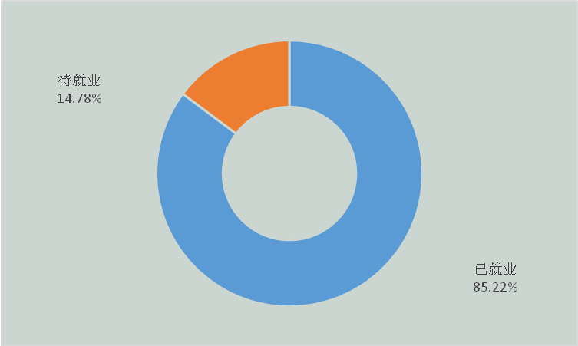
图1-3 2015届毕业生就业率

（二）学科就业率
各学科就业率中，法学的就业率最高，达到98.95%；其次是文学，达到92.17%；接着是经济学，88.05%，学科就业率排名最后的是理学，41.67%。
表1-5 2015届毕业生学科就业率
学科 | 毕业人数 | 就业人数 | 就业率（%）
法学 | 95 | 94 | 98.95
文学 | 345 | 318 | 92.17
经济学 | 226 | 199 | 88.05
管理学 | 770 | 644 | 83.64
工学 | 845 | 694 | 82.13
理学 | 12 | 5 | 41.67
合计 | 2293 | 1954 | 85.22

（三）专业就业率
我院2015届毕业生36个专业中，高分子材料与工程、过程装备与控制工程、建筑环境与设备工程、通信工程、制药工程、自动化、行政管理、旅游管理、人力资源管理、市场营销、德语、法语、汉语言文学、日语和艺术设计专业等15个专业的就业率均达到100.00%，其次是法学专业的就业率，达到98.95%，接着是电子信息工程，就业率达到97.62%；就业率最低的是材料成型及控制工程和微电子学，就业率分别是42.86%和41.67%。
表1-6 2015届毕业生专业就业率
学院 | 本科生各专业就业率统计
学院 | 专业 | 毕业人数 | 就业人数 | 就业率（%）
法学 | 法学 | 95 | 94 | 98.95
法学 | 小计 | 95 | 94 | 98.95
工学 | 高分子材料与工程 | 19 | 19 | 100
工学 | 过程装备与控制工程 | 4 | 4 | 100
工学 | 建筑环境与设备工程 | 10 | 10 | 100
工学 | 通信工程 | 35 | 35 | 100
工学 | 制药工程 | 17 | 17 | 100
工学 | 自动化 | 36 | 36 | 100
工学 | 电子信息工程 | 42 | 41 | 97.62
工学 | 环境工程 | 18 | 17 | 94.44
工学 | 土木工程 | 344 | 274 | 79.65
工学 | 机械设计制造及其自动化 | 253 | 200 | 79.05
工学 | 计算机科学与技术 | 31 | 22 | 70.97
工学 | 网络工程 | 11 | 7 | 63.64
工学 | 化学工程与工艺 | 11 | 6 | 54.55
工学 | 材料成型及控制工程 | 14 | 6 | 42.86
工学 | 小计 | 845 | 694 | 82.13
管理学 | 行政管理 | 10 | 10 | 100
管理学 | 旅游管理 | 12 | 12 | 100
管理学 | 人力资源管理 | 38 | 38 | 100
管理学 | 市场营销 | 38 | 38 | 100
管理学 | 电子商务 | 32 | 31 | 96.88
管理学 | 工商管理 | 54 | 51 | 94.44
管理学 | 会计学 | 426 | 341 | 80.05
管理学 | 财务管理 | 160 | 123 | 76.88
管理学 | 小计 | 770 | 644 | 83.64
经济学 | 国际经济与贸易 | 66 | 64 | 96.97
经济学 | 金融学 | 143 | 120 | 83.92
经济学 | 经济学 | 17 | 15 | 88.24
经济学 | 小计 | 226 | 199 | 88.05
理学 | 微电子学 | 12 | 5 | 41.67
理学 | 小计 | 12 | 5 | 41.67
文学 | 德语 | 25 | 25 | 100
文学 | 法语 | 36 | 36 | 100
文学 | 汉语言文学 | 46 | 46 | 100
文学 | 日语 | 34 | 34 | 100
文学 | 艺术设计 | 33 | 33 | 100
文学 | 英语 | 141 | 127 | 90.07
文学 | 新闻学 | 8 | 7 | 87.5
文学 | 动画 | 12 | 9 | 75
文学 | 广告学 | 10 | 1 | 10
文学 | 小计 | 345 | 318 | 92.17
合计 |  | 2293 | 1954 | 85.22

三、毕业流向

（一）总体毕业流向
根据全校毕业生填报去向登记表的数据，毕业生毕业流向包括签协议形式就业、灵活就业、自主创业、自由职业、国内升学、出国出境和未就业（包括待就业、不就业拟升学和其他暂不就业）。
截止到2015年8月31日，全院2293名毕业生中，签协议形式就业85人（3.71%），灵活就业1705人（74.36%），升学161人（7.02%），出国出境2人（0.09%），自主创业1人（0.04%）；待就业339人（14.78%）。
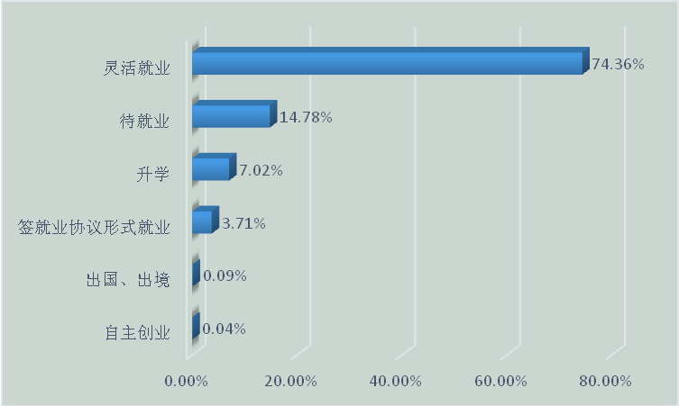
图1-4 2015届毕业生的毕业流向

（二）升学及出国（境）情况
1. 升学及出国（境）的原因
结论：从毕业生的反馈中得到毕业生升学以及出国的原因：对专业感兴趣的占20.69%，为了提高综合能力的占比为55.17%，延缓就业压力的占比为17.24%。
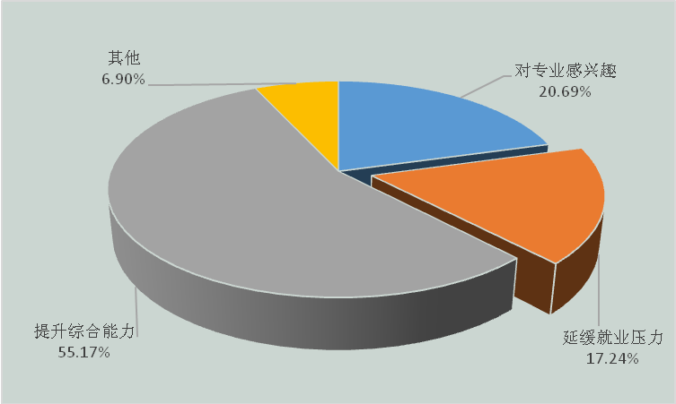
图1-5 2015届毕业生的出国出境情况
2. 升学及出国（境）满意度
结论：毕业生升学和出国的满意度为77.89%，包含非常满意、比较满意和一般。
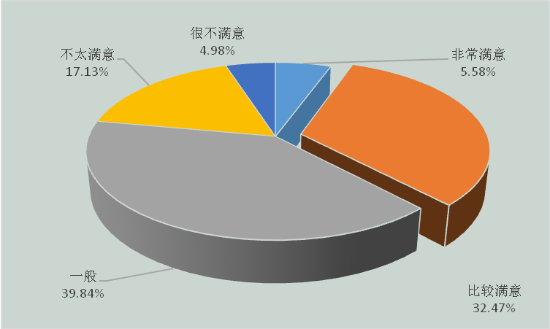
图1-6 2015届毕业生的升学出国满意度

（三）自主创业情况
2015年内8月31号截止，对调查中反馈毕业去向为“自主创业”的毕业生了解自主创业的原因、创业过程中遇到的困难和创业的影响因素。其中，有7名毕业生反馈了这些信息。
1. 创业的原因
我院2015届毕业生创业的主要原因是实现个人理想及价值（57.14%），其次是受他人邀请创业（28.57%）和有好的创业项目（14.29%）。

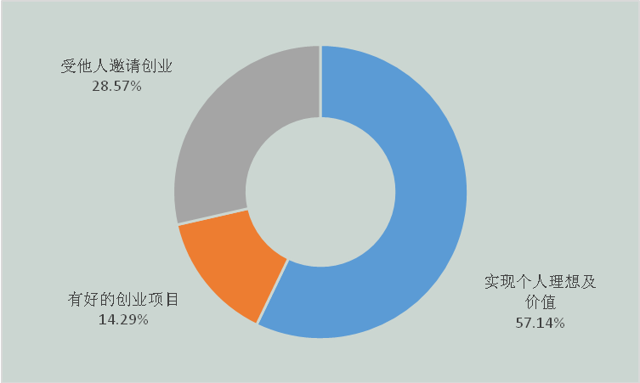
图1-7 2015届毕业生的创业原因
2. 创业中遇到的困难
毕业生创业中遇到的困难，调查结果如下图所示，57.14%的毕业生反馈遇到的主要困难是资金筹备，其次是创业团队的组建（28.57%）和产品服务的营销推广(14.29%)。
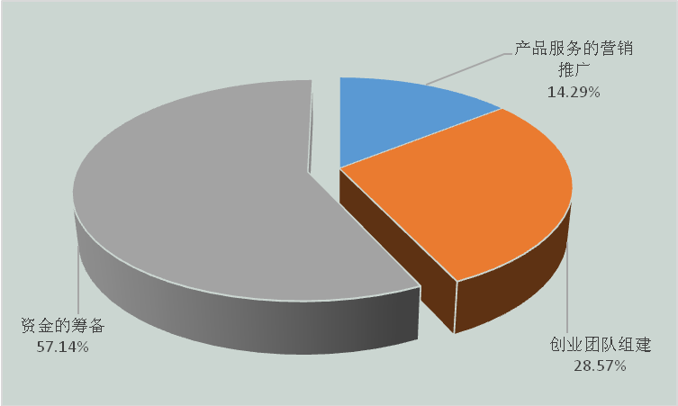
图1-8 2015届毕业生创业中遇到的困难

四、就业分布

（一）就业单位分布
我院2015届毕业生就业的单位性质覆盖了党政机关、科研设计单位、高等教育单位、其他事业单位、国有企业、三资企业、其他企业（民营企业）这些类别，如下表所示。其中，三资企业是最主要的流向，占比为35.85%；其次为其他企业（民营企业），占比为32.49%；而在科研设计单位就业的比例最小，为0.13%。
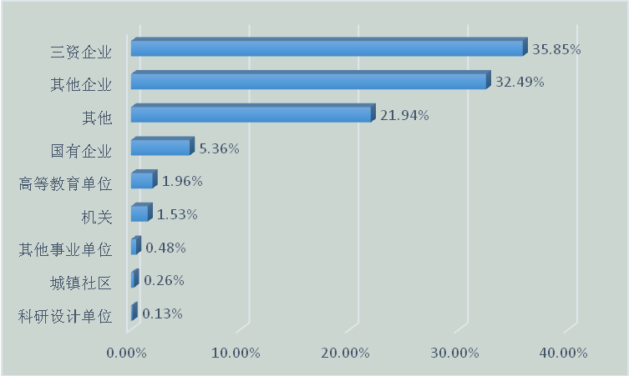
图1-9 2015届毕业生就业单位性质分布

（二）就业地区分布
1. 在本校所在地区的就业情况
将毕业生的就业地域划分为本校所在地（湖南省）和外地（包括北京、上海、贵州、四川等31个省/自治区/直辖市和香港、澳门特别行政区），统计分析不同学历毕业生的就业地域分布，如下图所示。毕业生目前已落实的工作地域主要集中在湖南省（55.94%）；相比较而言，毕业生在外省就业的比例较低，为44.06%，其中主要集中于广东省（22.51%）、浙江省（3.80%）和北京市（2.68%）。具体分布如下图所示。

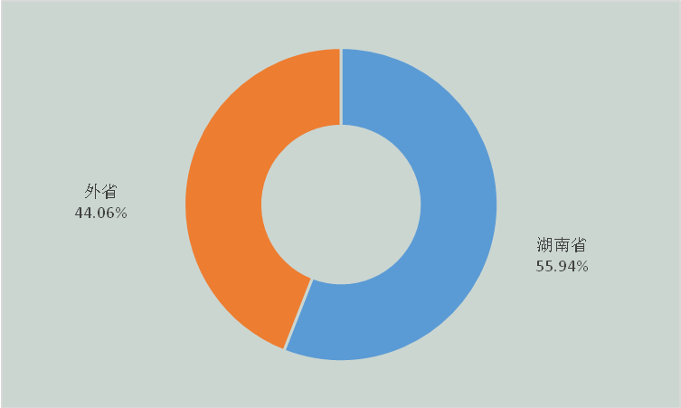
图1-10 2015届毕业生在本校所在地区就业情况

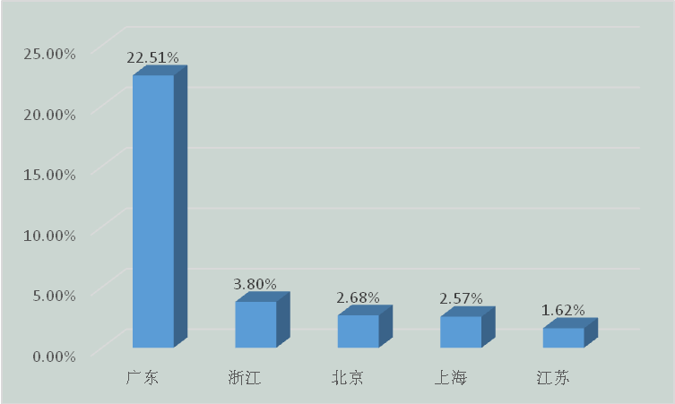
图1-11 2015届毕业生在外地主要就业省份分布

2. 毕业生主要就业城市/区域
根据毕业生在本地、外地的就业分布情况来看，我院2015届毕业生在湖南省就业的人数最多。对毕业生在湖南省各地的就业情况进行分析，结果显示：毕业生在湖南省内就业人数排名前五的地区分别是长沙市、湘潭市、株洲市、衡阳市和岳阳市；在外省就业的毕业生则主要分布在广州市、北京市、上海市、武汉市、成都市和西安市，具体情况如下图所示。
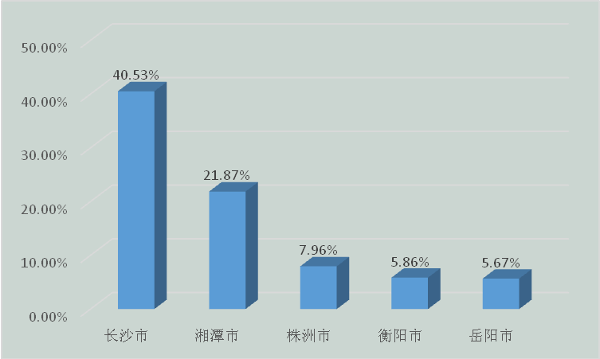
图1-12 2015届毕业生主要就业城市分布（本省）
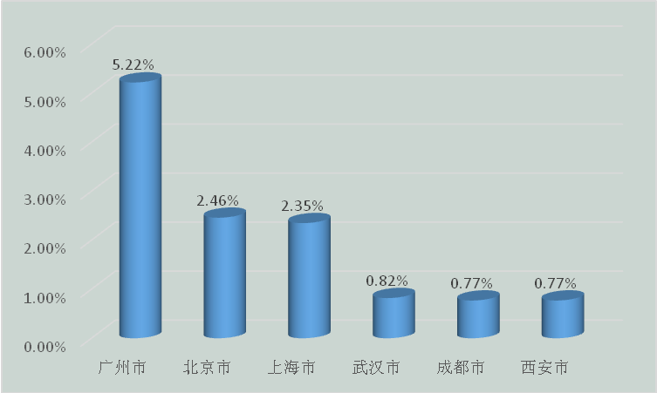
图1-13 2015届毕业生主要就业城市分布（外省）
3. 西部就业情况
毕业生到西部、到基层、到祖国最需要的地方就业一直是学院的优良传统和鲜明特色。学院响应国家的号召，积极引导毕业生参加国家就业项目，引导毕业生到西部大开发省份就业，服务国家地区医疗卫生事业的发展。2015届毕业生中，到西部（陕西、甘肃、宁夏、新疆、西藏、青海、贵州和云南）就业的人数为24人，其中陕西18人，贵州5人，云南1人（占毕业生总人数的1.05%）。

（三）就业主要行业分析
按毕业生去向该行业的人数来看，排名前十位的行业，如下图所示。制造业是毕业生主要的行业流向，所占比例为24.08%；其次为批发和零售业、建筑业，占比例均为10.73%；信息传输、软件和信息技术服务业排第三位，占9.22%。
表1-7 2015届毕业生主要就业城市分布（外省）
单位行业 | 人数 | 比例（%）
制造业 | 431 | 24.08%
批发和零售业 | 192 | 10.73%
建筑业 | 192 | 10.73%
信息传输、软件和信息技术服务业 | 165 | 9.22%
租赁和商务服务业 | 159 | 8.88%
教育 | 150 | 8.38%
金融业 | 97 | 5.42%
科学研究和技术服务业 | 83 | 4.64%
房地产业 | 74 | 4.13%
交通运输、仓储和邮政业 | 57 | 3.18%

（四）就业职位分布
我院2015届毕业生主要就业职位分布如下图所示，就业职位分布如下：办事人员和有关人员1348人，占75.31%；其他专业技术人员344人，占19.22%；工程技术人员2人，占0.11%；具体见下图：
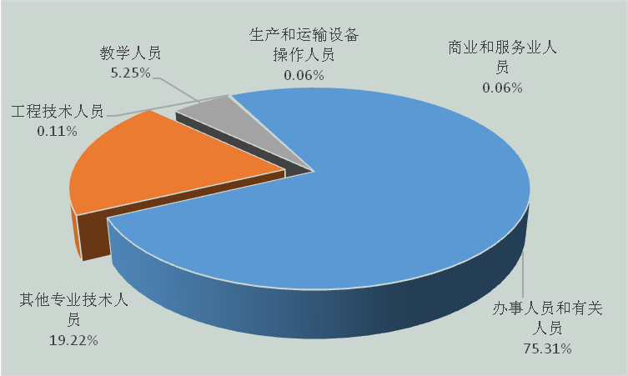

第二部分：毕业生就业工作举措
湘潭大学兴湘学院恪守“以学生为本，指导与服务并重”的就业工作理念，坚持以质量保就业、以服务促就业的思路，切实加强领导，出台各种有效措施，推进毕业生顺利就业、充分就业和高质量就业。

一、提高思想认识，加强就业工作领导
学院党委、行政历来高度重视毕业生就业工作，不断提高师生员工对就业工作重要性的认识。

（一）健全就业工作组织领导
学院成立了由院长、书记任组长的湘潭大学兴湘学院毕业生就业工作领导小组，负责统筹全院毕业生就业工作；学院院务会议多次专题研究毕业生就业问题，制订各项就业工作政策、措施。学院每年均召开毕业生就业工作大会，在全院营造了一种关注就业工作、重视就业工作、配合就业工作、参与就业工作的大气候大氛围，形成了广大教职工人人都是毕业生就业的指导者、服务者的局面。

（二）科学制定就业工作方案
学院结合人才培养规律、社会人才需求变化，不断完善就业工作管理体系，逐步提高就业工作管理的规范化、效率化和科学化水平。就业工作列入《湘潭大学兴湘学院十二五改革发展规划》中。学院针对每年不同的就业形势和就业指导要求，制定本年度的《毕业生就业工作方案》。建立起了以“人才培养优化机制、就业指导服务机制、就业信息收集与分析机制、就业市场开拓创新机制、贫困生就业帮扶机制和就业反馈约束机制”为主要内容的就业工作体系。

（三）加强就业工作考评督导
学院高度重视就业工作的考评与督导，形成了较为健全的就业工作考评与督导体系。学院将就业情况纳入单位年度绩效考核的重要内容；制定了《湘潭大学兴湘学院毕业生就业工作考评办法》，定期对就业工作进行考评，把毕业生就业工作纳入了专职班主任的绩效考核中去，而且对于达到一定就业率和就业质量的毕业生班级及其班主任给予一定的物质奖励和精神奖励。

二、注重能力培养，不断提高就业指导水平与实效
学院根据“精基础、重实践、强能力、专业化”的办学理念，推进就业工作。从学生入学开始，实施四年一贯的就业指导方案，根据不同学习阶段分层次递进进行就业指导，形成了以就业能力培养为核心，以就业指导课为媒介，以就业创业大讲堂为平台，融合就业政策讲解、职业生涯规划、实习实训、创新创业培训等于一体的就业指导体系。

（一）高质量进行就业创业教学
2014年9月开始，我院与湘潭市雨湖区就业局、雨湖区羊牯塘街道办事处联合，开办SIYB创业培训班，组建学生创业者协会，开展形式多样的创新、创业计划大赛，鼓励和引导学生承担各种创新项目；学院邀请本地区企业家或行业精英到校进行就业创业培训，取得了良好的成效。

（二）全程化开展职业生涯规划教育
学院以职业测评、职前培训、专家讲座、参加大赛为途径，面向全体学生进行全程化全方位职业生涯规划教育。2005年开始，通过开设“大学生职业生涯规划”课题或讲座，组织学生参加职业生涯规划大赛等形式，实际锻炼学生职业生涯规划能力。

（三）校企合作开展就业指导教育
学院通过加强与企业的交流、合作，不断丰富就业指导教育的形式和内容，进一步提升就业指导的实效性和针对性。如与深圳微知著公司举办“高潜能人才”俱乐部，多次举办了大学生各类能力提升活动；邀请深圳市极泰德科技有限公司总经理等人来校跟学生进行交流，收效良好。

三、整合各方资源，大力开拓毕业生就业市场
学院牢牢把握就业市场开拓这一就业工作重点，整合校内外各方资源，不断创新市场开拓模式，搭建高水平招聘平台。

（一）科学制定就业市场建设方案
学院每年制定了《湘潭大学兴湘学院就业市场开拓方案》。在继续做大做强省内就业市场的同时，多次组织工作人员赴广东、上海、浙江、江苏等地区推介毕业生，收集用人单位需求信息，开拓毕业生就业市场。

（二）狠抓毕业生就业创业基地建设
学院不断加大了就业创业基地建设力度，通过充分整合校友、业务单位、董事单位等资源，积极寻求在学生实习、毕业生就业方面的合作契机，建设了一批稳定的就业创业基地。目前，学院已经与一汽大众、三一重工、韶山市人民政府、湘潭电视台等45家单位签订了就业创业与实习基地协议，为毕业生高质量就业打下坚实基础。

（三）搭建高水平的毕业生招聘平台
学院定期召开各种形式的大型校园招聘会，并积极组织学生参加湘潭大学院本部、周边湖南科技大学、湖南工程学院举办的招聘会。采取“走出去、请进来”方式外，建立多种招聘平台，积极通过微信、短信等手段和平台，为学生提供更多的就业机会。

四、加强组织宣传，引导大学生面向基层就业
学院始终坚持立足国家需求培养各种高层次人才，努力引导毕业生转变就业观念，积极鼓励毕业生面向基层就业，到国家最需要的地方去建功立业。

（一）积极落实国家、地方基层项目
学院高度重视“大学生志愿服务西部计划”、到村任职、选调生、三支一扶等国家和地方项目的宣传组织工作，为鼓励更多学生积极参加，先后邀请相关培训专家、学者进行专场讲座，激励更多的学生树立远大理想，投身基层就业；2013年以来，先后有近30余名毕业生积极投身西部建设。同时，学院积极做好选调生、村官计划、特岗计划等基层项目的报名、组织及审核等相关工作。学院还认真做好了毕业生应征入伍工作。

（二）贴心服务困难学生就业
学院历来高度重视贫困毕业生的就业工作，在摸清每一个毕业生具体情况的基础上，针对学生自身特点，开展个性化的就业指导和服务，通过专项培训、重点指导、优先推荐，实施困难学生就业“一对一”工程，建立了就业心理安全预案，帮助贫困毕业生解决在学习、生活、求职等过程中出现的心理问题。学院积极落实纯农业户口家庭学生求职补贴政策，并努力做好贫困毕业生就业的全程服务和跟踪服务。

第三部分：就业质量相关分析
为了更加全面地分析研究2015届毕业生就业情况，学院对2015届毕业生的就业状况进行了调查，内容主要包括毕业生就业状况的评价等模块。调查从2015年8月1日开始，持续到9月10日结束，历时40天，共收到有效问卷458份，回收率达20.0%。
根据统计学原理，在社会调查中，当调查样本的集合特征大体接近于总体的集合特征，样本就具有代表性。因此，此次调查的样本能够代表我院2015届毕业生的情况。

一、薪酬水平

（一）试用期起薪
结论：毕业生试用期起薪在2001-3000元的占比最高，达到53.85%；试用期起薪在3001-4000元的占比均为30.77%。
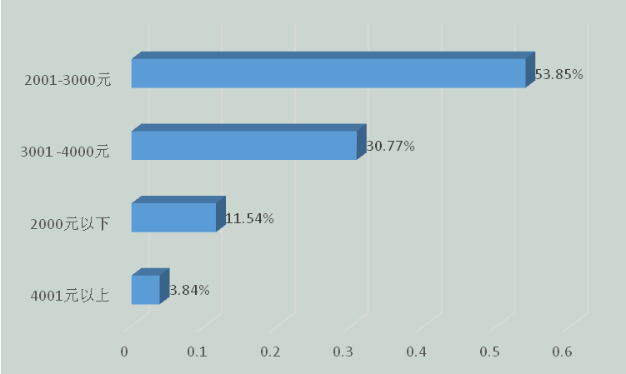
图3-1 2015届毕业生薪酬水平分布

（二）社会福利保障
结论：根据调查反馈，毕业生的就业单位福利如下图所示。2015届毕业生在提供了基本保障（工伤、失业、医疗、养老、生育等五险）的单位中工作，占比为26.92%；其次，是提供了五险一金的单位，占50.00%；而没有提供任何福利保障的单位占比为23.08%。
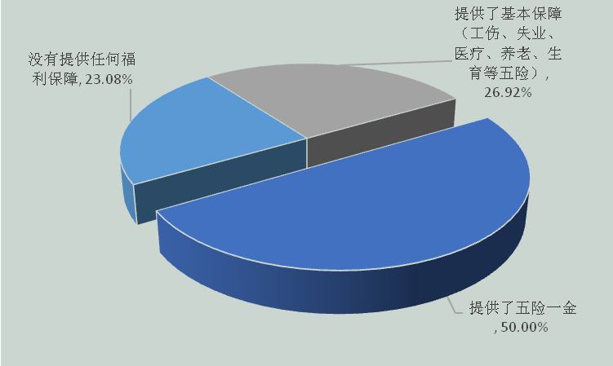
图3-2 2015届毕业生的社会保障度

二、流动性

（一）工作单位转换次数
结论：有80.77%的毕业生反馈工作单位没有换过，有11.54%的毕业生反馈换过一次工作，有7.69%的毕业生反馈换工作达到2次以上，由此说明，应届毕业生的求职稳定性普遍偏高。
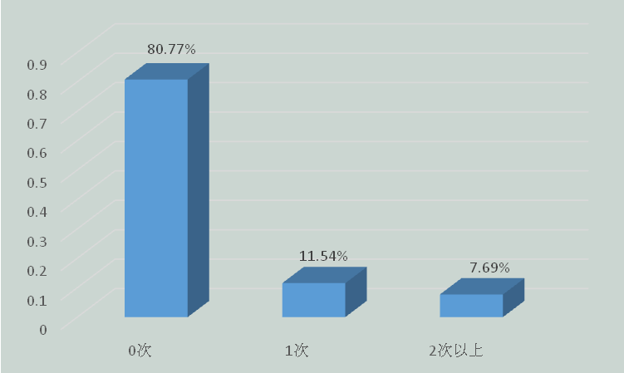
图3-3 2015届毕业生就业稳定性

（二）工作单位转换原因
结论：从换工作的毕业生的反馈来看，工作单位转换的原因大多数是发展空间不大，占比为60.00%。
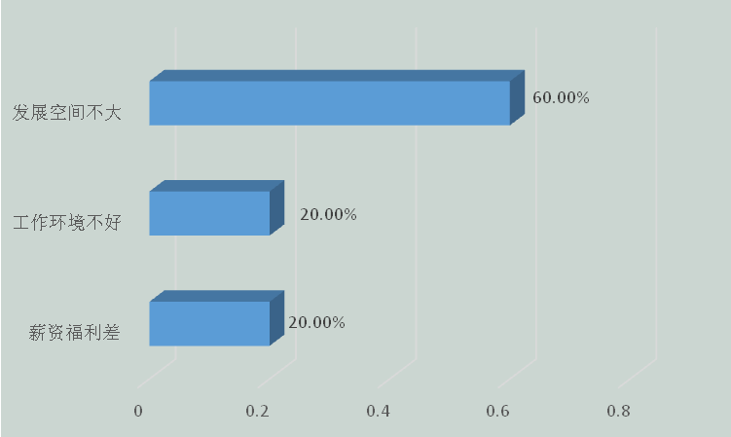
图3-4 2015届毕业生工作转换的原因

三、专业对口度

（一）总体专业对口度
结论：毕业生反馈目前工作专业对口情况的结果如下图所示。78.86%的毕业生认为目前就职岗位与专业对口，其中包含非常对口（28.86%）、比较对口（30.49%）和一般（19.51%）。21.14%的毕业生认为目前就职岗位与专业不对口，包含对口度小和很不对口。综上所述，可见我院专业设置符合社会的需求，毕业生在就业市场中具有一定的竞争优势，毕业生能够学以致用。
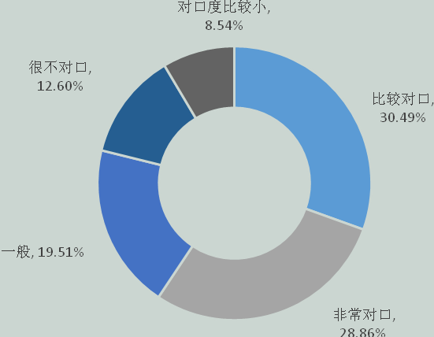
图3-5 2015届毕业生专业对口度

（二）职业与理想的吻合度
结论：从就业的毕业生反馈来看，认为职业与理想吻合的占比为83.26%，包含非常吻合、比较吻合和一般。毕业生整体的职业与理想的吻合度较高，可见大部分毕业生目前已落实的工作与自身的职业兴趣、个人志向等方面比较符合。
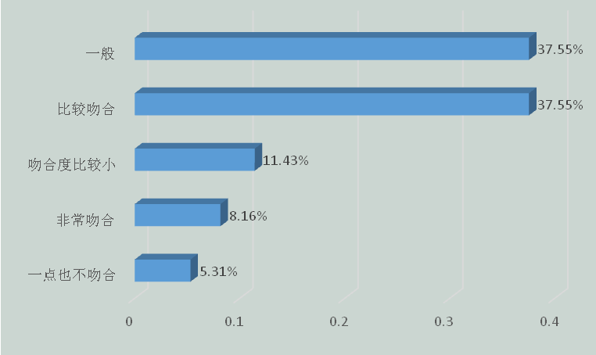
图3-6 2015届毕业生职业与理想的吻合度

四、工作满意度

（一）工作满意度
结论：从毕业生反馈来看，对工作满意度为78.39%，包含非常满意、比较满意和一般。毕业生整体的满意度较高，可见大部分毕业生目前已落实的工作满意。
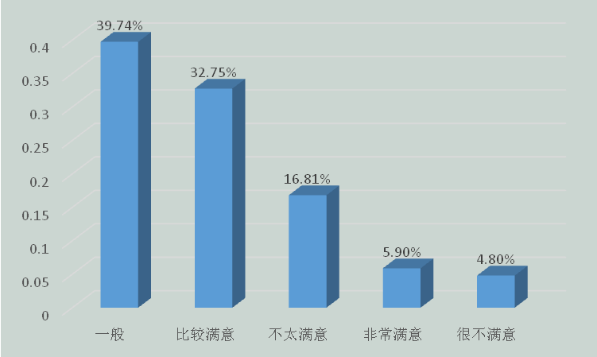
图3-7 2015届毕业生工作总体满意度

（二）薪酬满意度
结论：毕业生的薪酬整体满意度为61.54%，包含比较满意（11.54%）和一般（50.00%）。
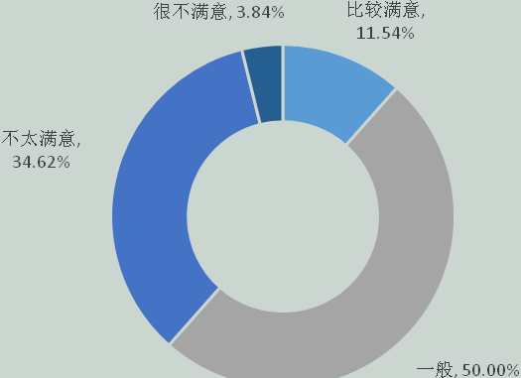
图3-8 2015届毕业生薪酬满意度

（三）工作环境满意度
结论：毕业生反馈对工作环境满意度为81.25%，包含非常满意（3.12%）、比较满意（46.88%）和一般（31.25%）。
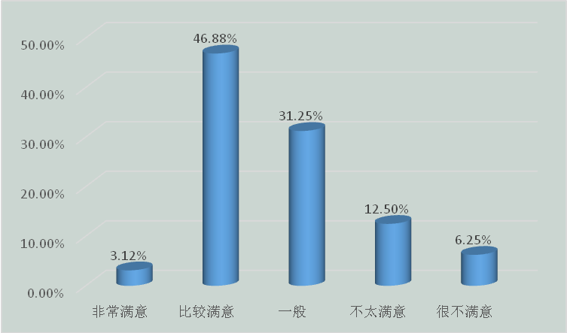
图3-9 2015届毕业生工作环境满意度

（四）对职业发展前景满意度
结论：从毕业生的调研反馈数据中得到对职业发展前景的满意度为84.62%，其中包含比较满意34.62%和一般50.00%。
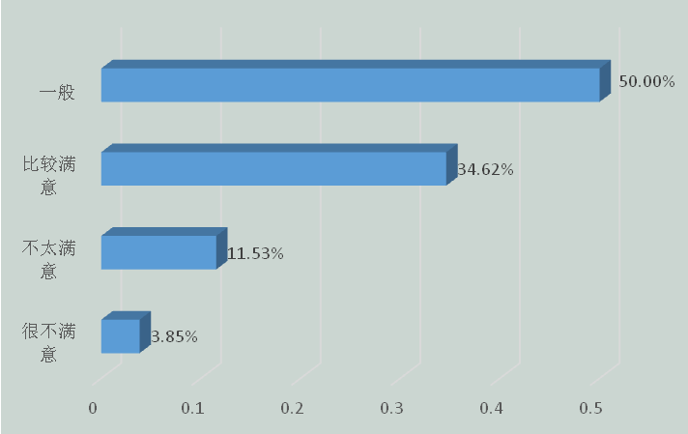
图3-10 2015届毕业生发展前景满意度

五、求职行为

（一）求职总花费
结论：毕业生求职过程中花费成本在2000元以下找到工作的占比为80.43%，花费2001-4000元的占比为17.87%。整体来看，98.30%的毕业生在花费相对比较少的情况下找到了工作。
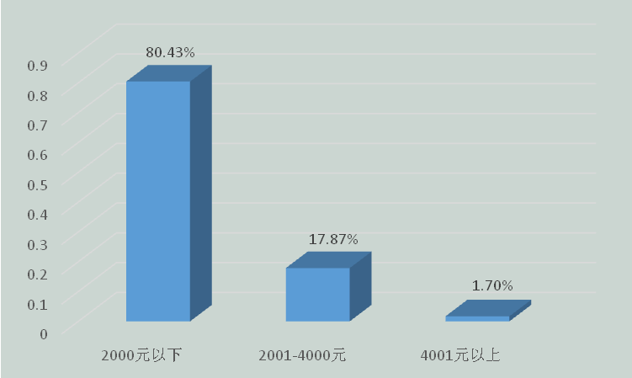
图3-11 2015届毕业生求职总花费

（二）终面机会数
结论：毕业生求职中终面机会数为1-3家的占比为51.33%，终面机会数为4-6家的占比为23.33%。
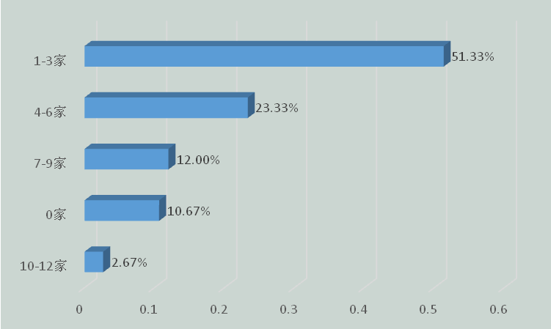
图3-12 2015届毕业生终面机会数

（三）求职过程中遇到的困难
结论：从2015届毕业生的调研数据中反馈，毕业生在求职过程中遇到的主要困难是实践经验缺乏，占比为37.25%；认为专业技能没有优势的占比为22.55%；认为求职过程中遇到困难是语言表达能力不强的占12.75%。综上所述，后期在毕业生的培养方面应该加强毕业生实践。
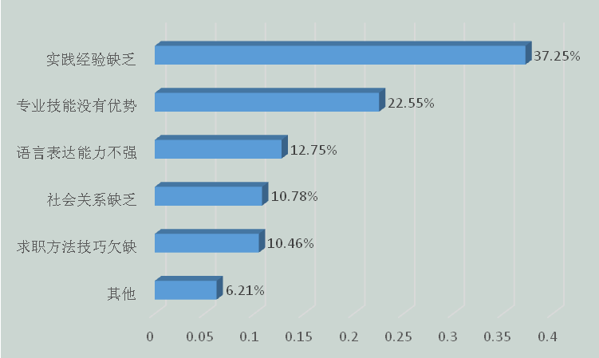
图3-13 2015届毕业生求职过程中遇到的困难

（四）最终落实工作途径
结论： 毕业生在求职过程中最主要的方式是自己直接联系应聘，占比36.67%；其次是母校推荐，占比20.83%；接着是亲友推荐，占比20.50%。
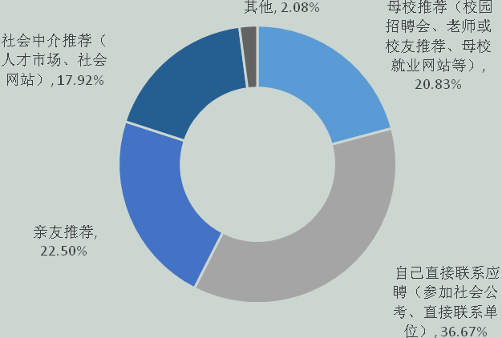
图3-14 2015届毕业生求职途径

第四部分：就业发展趋势分析

一、就业总体趋势的判断

（一）近两年的就业情况
纵观历年毕业生的就业情况，我院2014届到2015届毕业生总体就业情况良好，就业率始终保持较高水平，具体数据如下：
2014年我院毕业生截止至7月31日止，初次就业率为71.21%；本年度截止到2015年8月31日，我院2015届毕业生的初次就业率为85.22%。
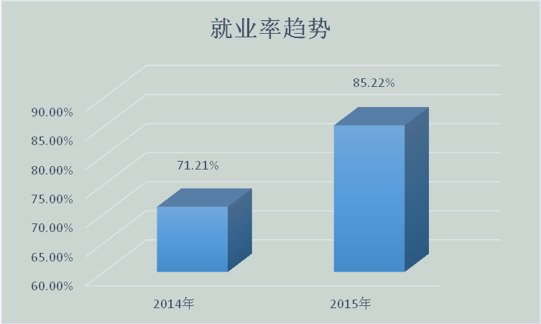
图4-1 2014-2015届毕业生就业率发展趋势
2015届毕业生初次就业率比2014届提高14.01%，实现了飞跃式的提升，以上数据表明，我院毕业生就业率急速上升，说明我院的毕业生就业促进举措符合当前毕业生需求。

（二）毕业生升学、出国出境及自主创业发展趋势
如下图所示：我院2015届毕业生选择升学、出国出境及自主创业占毕业生总体比重比2014届呈下降趋势。
表4-1 2014-2015届毕业生升学、出国出境及自主创业比例趋势
毕业生流向 | 2014年 | 2015年
升学 | 11.64% | 7.02%
出国出境 | 0.62 | 0.09%
自主创业 | 0.22% | 0.04%

（三）毕业生就业单位性质发展趋势
如下图所示，与2014年度相比，2015届毕业生在三资企业、科研单位及高校就业的学生就业的比例明显降低，由72.08%降到35.85%，下降了将近一半；而就业性质为其他企业（民营企业）、其他的所占比例则大幅上升，这也和我国民营企业发展迅速腾飞的情况相互印证，2015届毕业生的就业性质分布也更为均匀。
表4-2 2014-2015届毕业生就业单位性质发展趋势
单位性质 | 2014年度 | 2015年度
单位性质 | 比例 | 比例
相关事业单位 | 5.61% | 0.48%
科研单位及高校 | 13.98% | 2.09%
国有企业 | 6.39% | 5.36%
三资企业 | 72.08% | 35.85%
其他企业 | 1.48% | 32.49%
部队 | 0.23% | 0.00%
其他 | 0.23% | 21.94%
城镇社区 | 0.00% | 0.26%
机关 | 0.00% | 1.53%
总计 | 100.00% | 100.00%

第五部分：对学院的评价与反馈
为建立和完善毕业生对人才培养的反馈机制，我院向应届毕业生发放调查问卷，了解他们对母校人才培养的评价、对学院就业服务的评价和对教育教学的反馈。以这些调查为参考，为学院有关部门在教育教学改革、人才培养等方面提供数据支持。
为了对毕业生各项能力水平进行评估，此次调查中让毕业生对母校的一些基本情况做了反馈，包含对母校人才培养的满意度、对专业设置的评价、对教师授课水平的评价、对教学实践环节的评价等。在对学院的就业服务的评价中，包含就业指导与服务的满意度、就业信息提供与发布的满意度、就业帮扶与推介的满意度和就业手续办理的满意度。

一、对母校人才培养方面的评价

（一）对学院人才培养的总体满意度
结论：对母校的人才培养满意度为91.48%，包含非常满意（13.10%）、比较满意（34.93%）、一般（43.45%）。
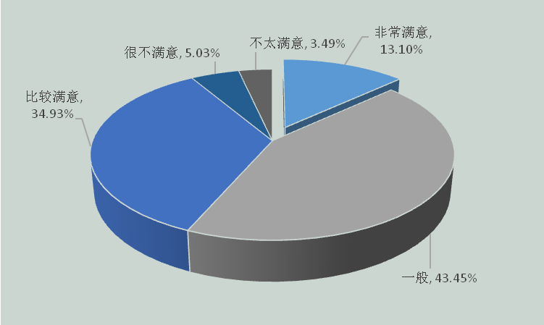
图5-1 2015届毕业生对学院人才培养的满意度

（二）对专业课的评价
结论：对母校的专业设置整体满意度为93.45%，包含比较满意（36.90%）、一般（41.27%）和非常满意（15.28%）。
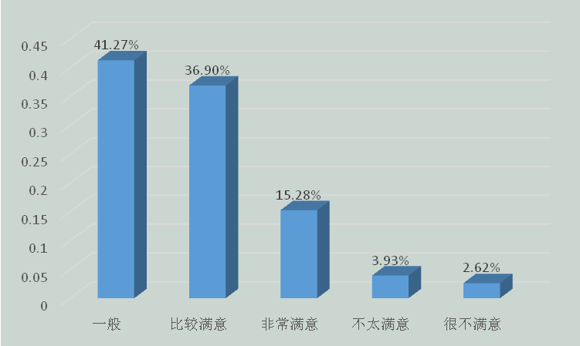
图5-2 2015届毕业生对专业设置的满意度

（三）对教师授课水平的评价
结论：不同毕业生对母校人才培养的满意度评价不均，毕业生对教师授课水平的整体满意度为93.66%，包含非常满意（16.59%）、比较满意（48.03%）和一般（29.04%）。
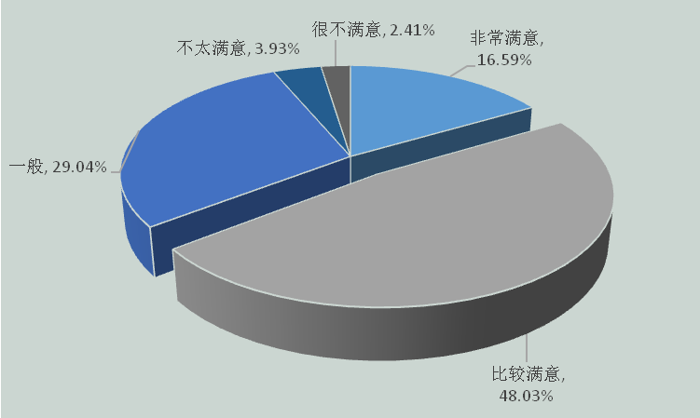
图5-3 2015届毕业生对老师授课的满意度

（四）对教学实践环节的评价
结论：不同毕业生对母校教学实践环节的评价不同，毕业生对教学实践环节的整体满意度为80.13% ，包含非常满意（11.57%）、比较满意（22.71%）和一般（45.85%）。
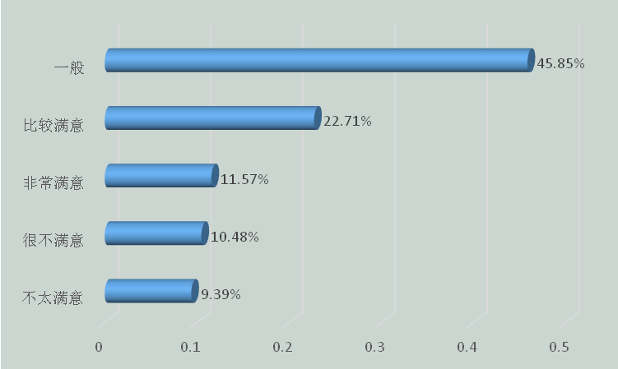
图5-4 2015届毕业生对教学实践的评价

二、对学院就业服务的满意度
毕业生对学院的就业服务满意度均值为87.38%，包括就业指导与服务的满意度（79.26%）、就业信息提供与发布的满意度（93.89%）、就业帮扶与推介的满意度（84.27%）、就业手续办理的满意度（87.33%）、对母校招聘组织工作的满意度（92.15%）。

（一）就业指导与服务的满意度
结论：毕业生对母校就业指导与服务的整体满意度为79.26% ，包含非常满意（8.30%）、比较满意（27.07%）和一般（43.89%）。
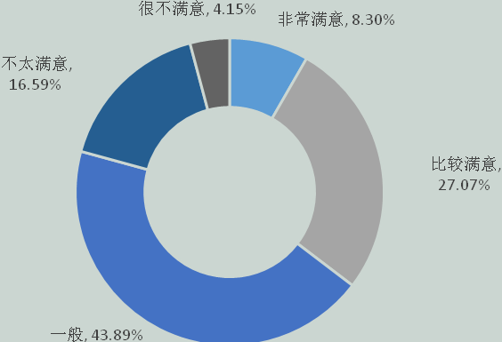
图5-5 2015届毕业生对就业指导与服务的满意度

（二）就业信息提供与发布的满意度
结论：毕业生对母校信息提供与发布的整体满意度为93.89% ，包含非常满意（19.00%）、一般（34.93%）和比较满意（39.96%）。
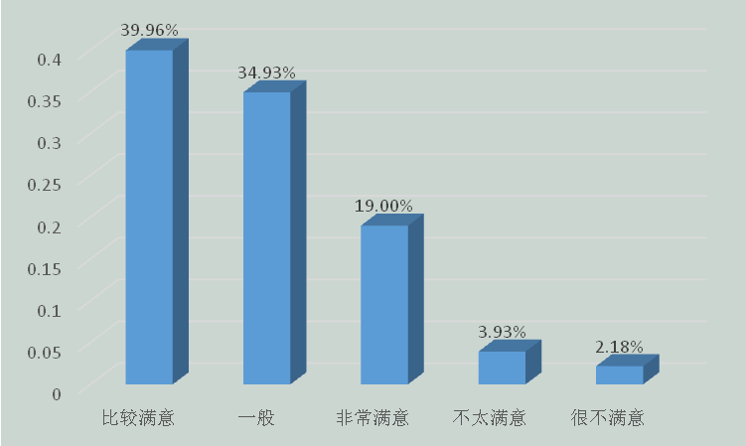
图5-6 2015届毕业生对就业信息提供与发布的满意度

（三）就业帮扶与推介的满意度
结论：毕业生对母校就业帮扶与推介的整体满意度为84.27% ，包含非常满意（10.04%）、比较满意（24.67%）和一般（49.56%）。
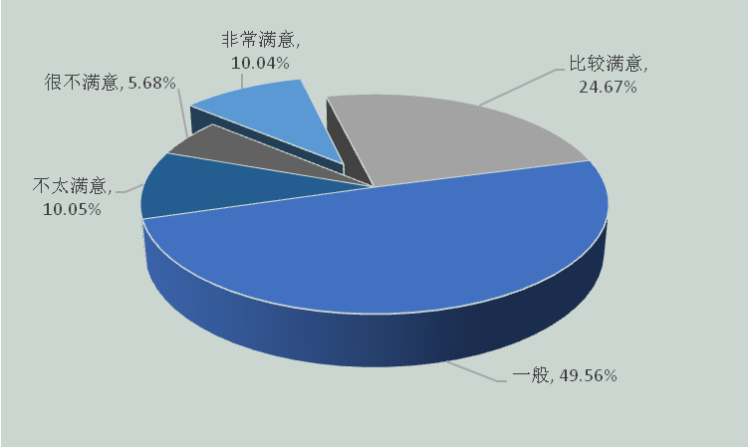
图5-7 2015届毕业生对就业帮扶与推介的满意度

（四）就业手续办理的满意度
结论：毕业生对母校就业手续办理整体满意度为87.33% ，包含非常满意（13.10%）、比较满意（31.44%）和一般（42.79%）。
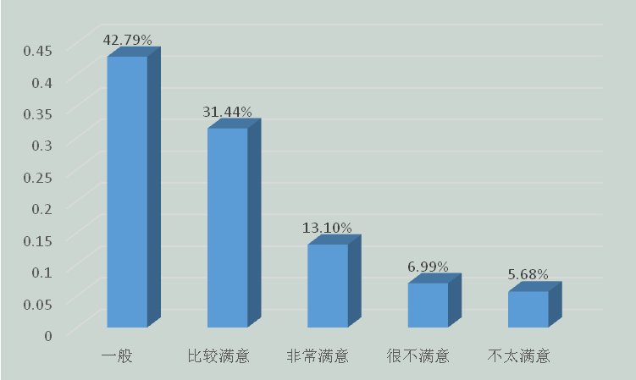
图5-8 2015届毕业生对就业手续办理的满意度

（五）对母校校园招聘组织工作的满意度
结论：毕业生对母校校园招聘组织工作整体满意度为92.15% ，包含非常满意（12.45%）、比较满意（41.27%）和一般（38.43%）。
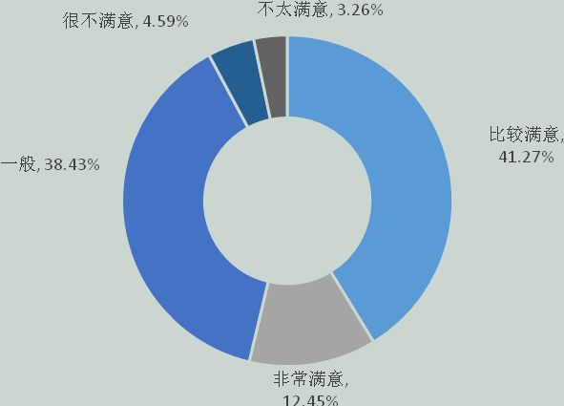
图5-9 2015届毕业生对校园招聘组织工作的满意度

三、对教育教学的反馈建议
毕业生对就业的反馈和学院教育教学水平的反馈结果，在一定程度上，体现了我院人才培养总体设计的合理性和科学性；我院在学生能力培养上取得了一定成绩，但同时学院人才培养还存在一定的改进空间。结合学院以市场需求为导向的培养模式，在学生的能力培养方面，学院应当更加重视和加强学生的就业方面的引导，从而帮助学生就业后更好地适应职场，胜任工作要求。
通过对母校亟需改进的方面做的调研的反馈，如下图所示：学院在实践教学方面亟需改进的占比最高，为37.88%；其次是在教学方法和手段方面亟需改进的占比为21.07%；对专业课内容及安排方面亟需改进的占比为18.45%；对考核方法与教学评价亟需改进的占比为11.46%。
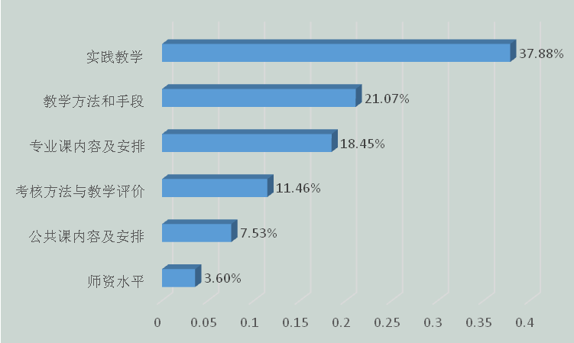
图5-10 2015届毕业生对教育教学的反馈建议
根据以上分析，构建充分反映教学质量的就业反馈机制刻不容缓，势在必行。通过就业反馈机制，达到全面、客观地反映大学毕业生的就业状况和职业发展水平，从而从毕业生就业角度进行大学办学能力评价，形成检验大学毕业生质量、学科结构设置和人才培养模式的合理性的预警机制。我们在建立大学生就业反馈机制时，强调各高校的特色和特长，以反映各高校不同的教育理念、人才培养特色和就业方向，在整体上促进各类高校的多样化发展。在就业反馈机制中就业反馈主体和就业反馈指标是两个关键点：

（一）确立多元化的就业反馈主体
一般说来，就业反馈主体通常应由政府、专业机构、大学和社会中介共同组成。政府主要是从就业角度监控大学教育质量和办学水平，为确定高校的发展规模，合理配置办学资源，推进各类高校建设提供依据；专业机构的职能和地位相对独立于政府行政机构，组织成员大多为专家学者，能充分体现反馈内容的科学性、公正性和准确性，为社会认可；大学自评主要是为了研究谋划高等教育大众化形势下的大学定位和特色，合理设置学科专业结构，构建创新人才培养体系，更主动地适应就业市场的需要，帮助毕业生做好职业生涯发展规划，成为社会各行各业的引领人才；社会中介是具有一定权威性的专业团体或行业协会,他们有比较完善的自我组织能力，形成了独立的专业或行业意识，评价能够基于专业和行业发展的需要，出于维护专业和行业共同体的利益。它具有独立性和专业性，在评价标准上可以保持价值中立和专业特点，是政府反馈和大学自身反馈的必要补充。社会中介反馈以其权威性、客观公正性、科学民主性和鉴定制度完备性得到社会公认，能体现民间机构对大学的社会监督。这也加强了大学与社会的联系，可以及时反馈社会对大学人才培养方面的期待。总之，不同反馈主体反映不同视野对高校人才培养、教学质量的认识，体现社会多元化的价值取向。

（二）建立科学的、具有操作性的就业反馈指标
就业反馈指标要完备，同时指标要有可操作性。在大学生就业分类统计的基础上，设立反馈指标，多维度反映大学生就业的实际情况，充分说明毕业生就业的质量。在横向维度上，设立就业单位与国家战略和经济建设主战场的相关性、工作满意度、工作领域、工作单位性质、工作稳定性、工资待遇等指标。在纵向维度主要有专业、学历、性别、民族、年龄、工作地区等。同时将毕业生寻找工作方式、初次就业工作搜寻时间、工作起薪和毕业时获得工作录用次数等作为附加指标，为高校就业指导提供参考。

